Enkhuizen Zuiderzeestad bij uitstek
- Het 16de eeuwse wapen van Enkhuizen geeft de afhankelijkheid van de zee treffend aan: drie boven elkaar geplaatste vissen met evenzovele kroontjes en sterren, zwemmend in het water.
- De plaats, ontstaan uit de twee buurtschappen Enkhuizen en Gommerkerspel, kreeg in 1355 stadsrechten.
Paalkistrecht
- Al in de 14de en 15de eeuw was Enkhuizen een koopvaardij en vissershaven.
- In de Tachtigjarige Oorlog was er een sterke toename van de welvaart.
- Als één van de eerste steden in de Nederlanden koos Enkhuizen in 1572 de kant van prins Willem van Oranje.
- Als beloning hiervoor ontving de stad het 'paalkistrecht', wat inhield dat zij verantwoordelijk was voor de bebakening van de Zuiderzee en daarvoor geld mocht innen.
- Tot 1836 heeft Enkhuizen zich van deze taak gekweten.
- Aan het einde van de 16de eeuw werd de stad uitgebreid binnen een nieuwe omwalling, die voor een deel nog intact is.
- Toen woonden hier diverse vooraanstaande lieden, zoals Lucas Janszoon Waghenaer (ontwerper van een nieuw type zeeatlas, 'De Spieghel der Zeevaerdt') en de schrijver Jan Huygen van Linschoten.
- Vanaf het begin van de 17de eeuw hielden de VOC, de WIC en de Admiraliteit er kantoor.
- Ook de haringvangst was als bron van inkomsten van groot belang.
- Na 1650 nam de welvaart af en liep het inwonertal terug.
- Tijdens de Franse overheersing, aan het einde van de 18de eeuw, verdwenen de Compagnieën en de Admiraliteit.
- Het heeft nog tot omstreeks 1870 geduurd voordat Enkhuizen er economisch gezien weer bovenop kwam.
- De plaats werd toen belangrijk als centrum voor de zaadteelt; de aanleg van een spoorlijn in 1885 vergemakkelijkte het transport.
- Let eens op het leuke station met een vrijwel gaaf interieur.
- De visvangst is nooit helemaal verloren gegaan.
- Toen de Afsluitdijk in de jaren dertig gereed kwam, moesten de vissers overschakelen op zoetwatervisserij (paling).
- Deze tak van de economie is naast het toerisme en de watersport nog steeds van levensbelang.
- In de havens liggen behalve vissersschepen jachten en zeilboten en in de zomer vinden er veel activiteiten op het water plaats.
De Admiraliteiten
- In de Republiek van de Zeven Verenigde Nederlanden waren De Admiraliteiten commissies van de regenten.
- Zij waren belast met het toezicht op de bouw en het onderhoud van de oorlogsvloot, en de zorg voor de bemanning.
- Verder organiseerden ze de bescherming van kusten en zeegaten en de wacht- en transportdiensten op de binnenwateren.
- Tenslotte fungeerden ze ook als rechtscolleges inzake zeeroverij.
- In 1589 werd in Hoorn een Admiraliteit opgericht voor het Noorderkwartier, de streek West-Friesland.
- Sinds 1593 huisde deze zetel om de drie maanden in Enkhuizen.
- Corruptie en verval droegen aan het eind van de 18de eeuw bij tot de teloorgang van de Admiraliteiten; in 1795 werden zij vervangen door het 'Committé tot de Zaken van de Marine'.

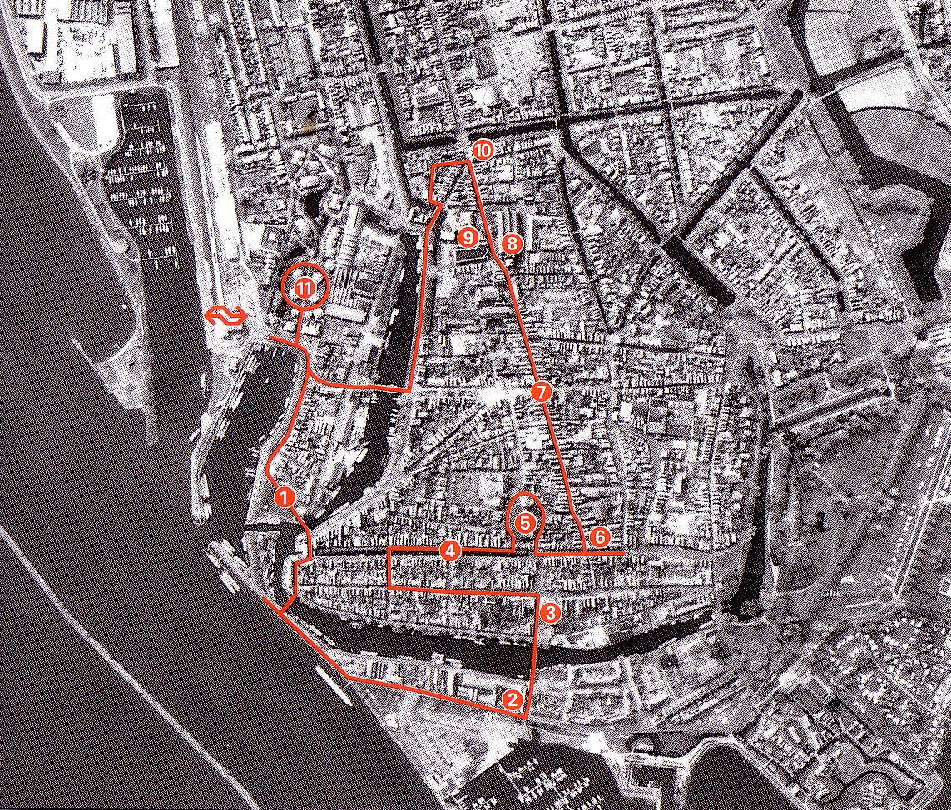

Langs de route Startpunt: NS-station Lengte:6 kilometer Duur: 2 uur
- Het bekendste monument van Enkhuizen is de 'Drommedaris' (1), een 16de eeuwse verdedigingstoren die de toegang tot de Oude Haven bewaakt.
- Op het gras ervoor tekende Paulus Potter, die in deze stad werd geboren, een geit, al kent iedereen hem als de schilder van 'de stier'.
- De houten balkons en erkers van de huizen aan het water vindt u buiten Enkhuizen nergens.
- De VOC bestaat niet meer, haar pakhuizen (2) hebben een andere functie gekregen: sommige zijn verbouwd tot woningen, één huisvest het Zuiderzeemuseum.
- De pakhuizen werden hier neergezet toen het de stad nog voor de wind ging, aan het begin van de 17de eeuw.
- De mooie natuurstenen gevel van het stadhuis (3) uit 1688 heeft een balkon met een opmerkelijke versiering: een slang, een zwaard en een roedenbundel (symbool van het gezag van de burgemeester) achter een opengeslagen boek.
- De smalle Zuiderhaven (4) is de oudste van Enkhuizen.
- Aan het water staan leuke dijkhuisjes, die dit deel van de stad een intiem karakter geven.
- Al van grote afstand moeten de zeelieden vroeger de geelgelakte, houten lantaarn van de Zuiderkerk (5) hebben kunnen zien.
- Hij is bijna een eeuw jonger dan de rest van de kerk, die gebouwd werd tussen 1423 en 1516.
- Op de Kaasmarkt staat de waag (6).
- Het is nu een museum, waar u onder meer de kamer van het chirurgijngilde kunt bekijken.
- Uit de pomp op het plein haalden de Enkhuizenaren vroeger hun water.
- De Westerstraat (7) was en is de voornaamste straat van de stad.
- Heel wat panden hebben fraaie gevels met gevelstenen, die iets vertellen over de functie van het gebouw of zijn bewoners (zie bordjes).
- Bijna aan het eind staat de Wester- of Sint Gommaruskerk met zijn houten klokkentoren (8).
- De kerk stamt uit de 15de eeuw, maar heeft 17de eeuwse portalen.
- De invloed van bouwmeester Vredeman de Vries is onmiskenbaar aanwezig in de gevel van de munt (9), die met zijn contrast tussen bak- en natuursteen, de speklagen en het rolwerk typerend is voor de Hollandse renaissance.
- Hetzelfde kan worden gezegd van het hoekhuis (10) iets verder rechts.
- Er wordt verteld dat Paulus Potter hier werd geboren, maar bewezen is dat niet.
- Achter de smeedijzeren poort ligt het Snouck Van Loosenpark (11), een zeer fraai complex van arbeidersvilla's dat in 1897 werd aangelegd op initiatief van deze rijke weldoenster.

